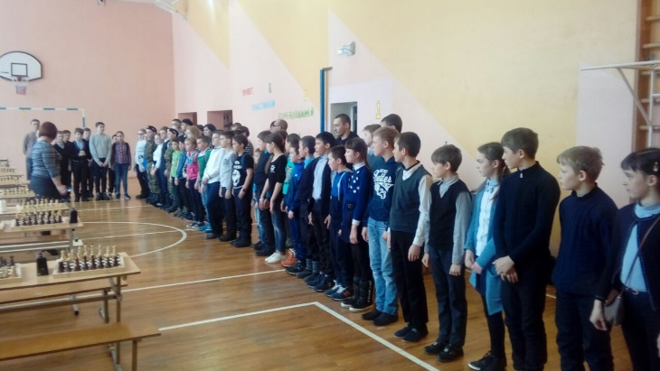19 марта 2018 года состоялись районные соревнования по шахматам, приняли участие в соревнованиях и наши ребята. Команда в составе Забоева Сергея, Ложкина Егора, Санникова Дмитрия и Бердниковой Яны, заняла 3 место. Поздравляем наших ребят и желаем шахматистам будущих побед.

